ΤΙΜΗ ΣΤΟΝ ΗΛΙΑ ΚΑΙ ΓΕΩΡΓΙΟ ΚΟΡΜΑ, ΑΓΩΝΙΣΤΕΣ ΤΟΥ 1821, ΑΠΟ ΚΕΦΑΛΛΗΝΟΥ ΜΕΣΣΗΝΙΑΣ
Σαν σήμερα, στις 7 Μαΐου 1825, το Εκτελεστικό Σώμα προτείνει την προαγωγή Μεσσηνίων αγωνιστών.
Το έγγραφο απευθύνεται στο Βουλευτικό Σώμα και έχει ως εξής: «Αρ. 7218. Προς το Σεβ Βουλευτικόν.
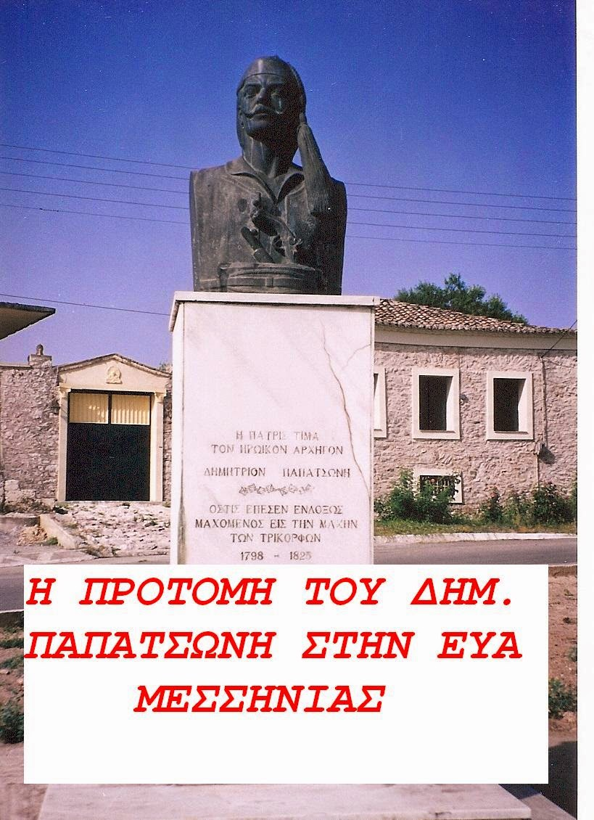Το Υπουργείον των Πολεμικών κατ΄ αίτησιν της επαρχίας Ανδρούσης προτείνει να προβιβασθώσιν οι:
Ηλίας Κορμάς, εις τον βαθμόν της αντιστρατηγίας, ο Αναγνώστης Δραϊνάς και Μάρκος Αλεβιζόπουλος εις τον της χιλιαρχίας, ο Γιαννάκης Φωτεινόπουλος
εις τον της ταξιαρχίας, οι: Παναγ. Γεωργακόπουλος, Γεώργιος Κορμάς, Πουλής Φίλος, Θεοδωρής Μαργέλης, Γιάννης Καλοφωλιάς, Αναγνώστης Οικονομόπουλος, Ιωάννης Λυκούρας, Αντώνιος Παραπουγγιώτης,
εις το βαθμόν της εκατονταρχίας, ο Θεοδωρής Κολοντόπουλος εις τον της πεντηκονταρχίας.
Το Εκτελεστικόν επιστηριζόμενον εις τας απ΄ αρχής του ιερού τούτου αγώνος εκδουλεύσεις των, ενέκρινε το αίτημά της, καθυποβάλλει δε εις την επίκρισιν του Σεβαστού τούτου Σώματος. Εν Ναυπλίω 7 Μαΐου 1825»
Ο Βουφραδιώτης
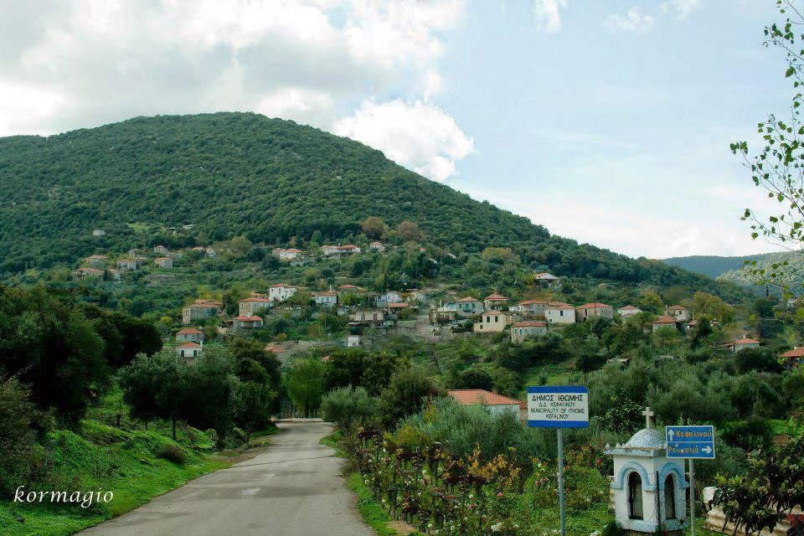

Ηλίας Κορμάς
Από τη Βικιπαίδεια, την ελεύθερη εγκυκλοπαίδεια
Ηλίας Κορμάς
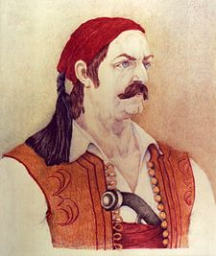
Ο Ηλίας Κορμάς
Γέννηση | 1780  Κεφαλληνού Μεσσηνίας
Θάνατος | 20 Μαΐου 1825  Μανιάκι
Εθνικότητα | Ελληνική
Θρησκεία | Χριστιανός Ορθόδοξος

ΠΙΝΑΚΑΣ ΠΕΡΙΕΧΟΜΕΝΩΝ
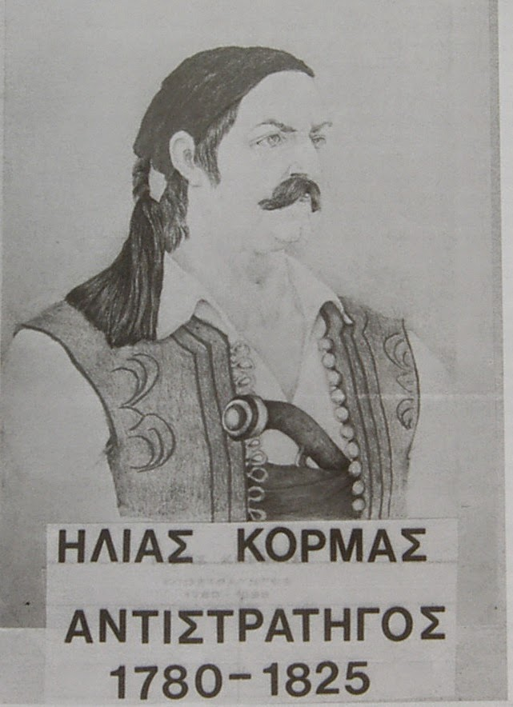

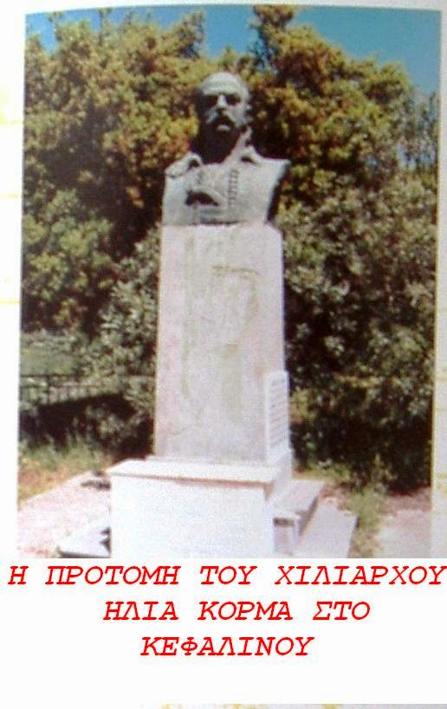

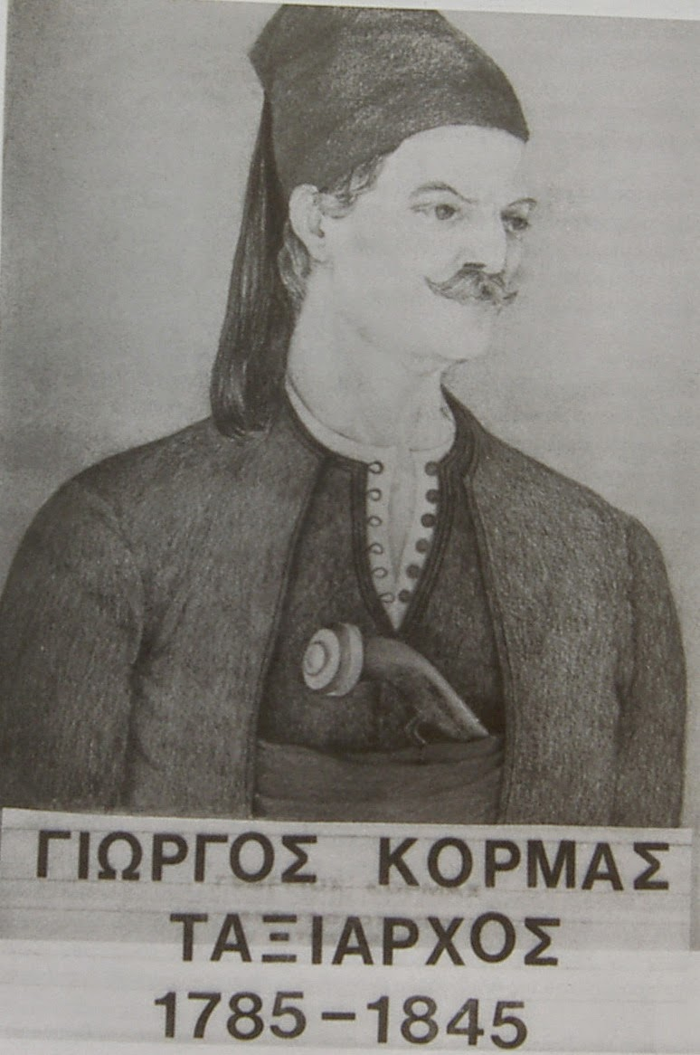

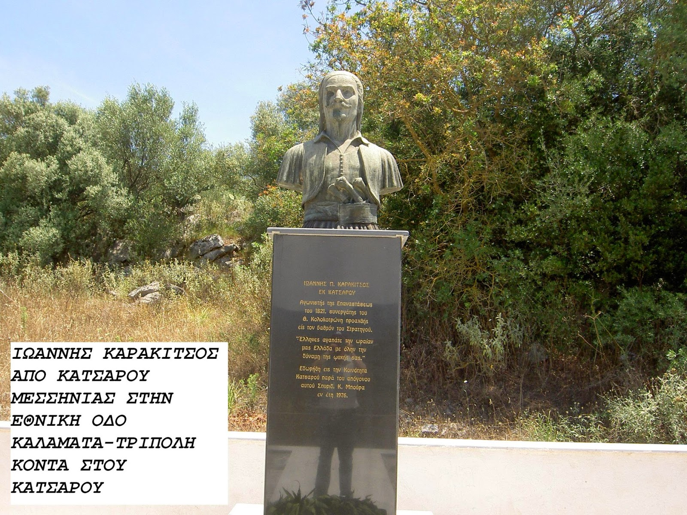
ΣΥΓΓΕΝΗΣ ΤΟΥ ΔΑΣΚΑΛΟΥ ΚΑΡΑΚΙΤΣΟΥ,ΚΑΙ ΠΡΩΤΟΥ ΓΡΑΜΜΑΤΕΑ ΤΗΣ ΚΟΙΝΟΤΗΤΑΣ ΒΑΛΥΡΑΣ
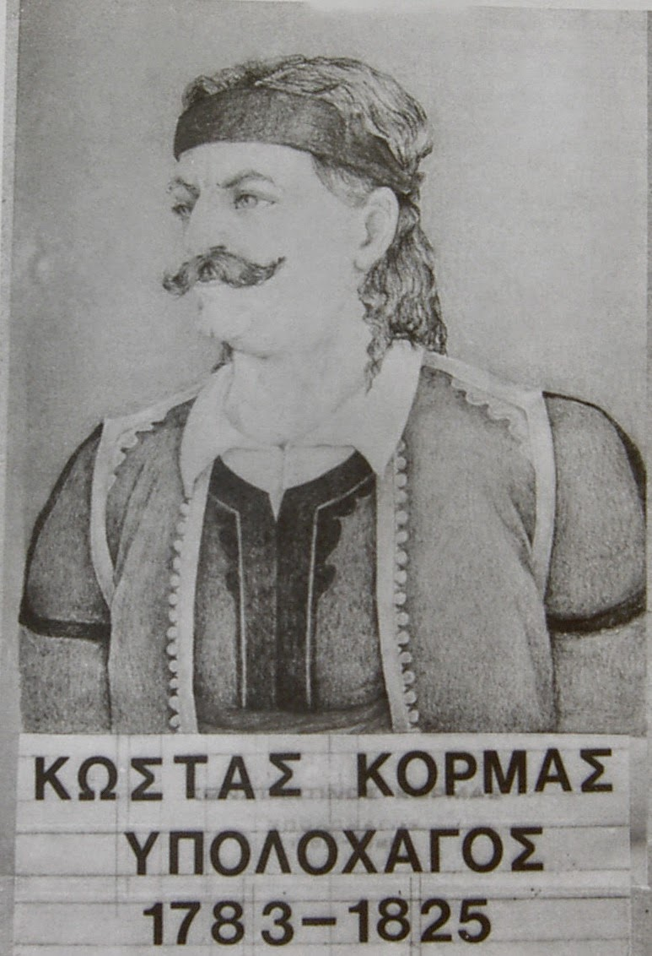

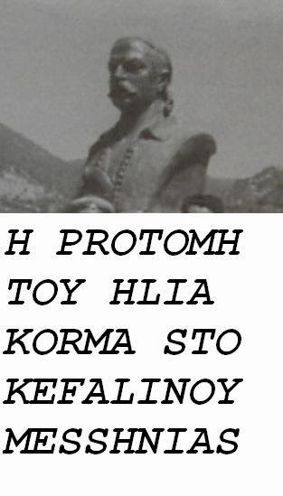
- 1 Βιογραφικό
- 2 Αγωνιστής και ήρωας του 1821
- 3 Πολεμική δράση
- 4 Πολιτική δράση
- 5 Λαογραφικά στοιχεία
- 6 Πηγές
- 7 Εξωτερικές Συνδέσεις
- 8 Παραπομπές
- 9 Βλέπε επίσης

ΒΙΟΓΡΑΦΙΚΟ
Ο Ηλίας Κορμάς γεννήθηκε το 1780 στο χωριό Κεφαλληνού της ορεινής Μεσσηνίας. Ο πατέρας του Αντώνης Κορμάς απέκτησε πολυμελή οικογένεια αποτελούμενη από έξι αγόρια και τέσσερα κορίτσια. Ο Ηλίας ήταν ο πρωτότοκος γιος με αδελφούς τουςΚωνσταντίνο, Παναγιώτη, Γεώργιο, Ευστάθιο και Νικόλαο. Για την μετέπειτα πολεμική του δράση προάχθηκε αλληλοδιαδόχως σε Υποχιλίαρχο, Χιλίαρχο^{[1]} και Αντιστράτηγο^{[2]}για τις υπηρεσίες που πρόσφερε στην Πατρίδα.

ΑΓΩΝΙΣΤΗΣ ΚΑΙ ΗΡΩΑΣ ΤΟΥ 1821
Από πολύ νωρίς μυήθηκε στη Φιλική Εταιρεία από τον Παπαφλέσσα κι αμέσως άρχισε να προετοιμάζεται για τον επικείμενο αγώνα. Όταν δε ήλθε ο πλήρωμα του χρόνου ανέλαβε ενεργό δράση. Ήταν από τους ισχυρότερους οπλαρχηγούς της επαρχίας Ανδρούσης. Αγωνίστηκε για την απελευθέρωση της Ελλάδος από τον Τούρκικο ζυγό. Έπεσε ηρωικά μαζί με τον Παπαφλέσσα στο Μανιάκι πολεμώντας εναντίον του Αιγύπτιου Ιμπραήμ Πασά.

ΠΟΛΕΜΙΚΗ ΔΡΑΣΗ
Μόλις δόθηκε το σύνθημα της επανάστασης του 1821, με την κατάληψη και απελευθέρωση της Καλαμάτας, ο Ηλίας Κορμάς επικεφαλής ισχυρού σώματος από πολεμιστές της περιοχής Ιθώμης (Κοντοβουνίων, όπως λεγόταν τότε και πολλά χρόνια αργότερα) και τμήματα από τις περιοχές Αριστομένους και της Τριφυλίας, κήρυξε την επανάσταση. Κατέλυσε τις τουρκικές αρχές που υπήρχαν στην περιοχή, οι οποίες έσπευσαν να κλεισθούν στο κάστρο της Ανδρούσης ως και στα κάστρα της Κορώνης καιΜεθώνης του Νομού Μεσσηνίας . Έτσι ελευθέρωσε την περιοχή του. Μεταξύ των παλικαριών του αναφέρεται ότι συμμετείχαν και 100 Ιμπλακιώτες ^{[3]} που στάλθηκαν να ενισχύσουν την πολιορκία του κάστρου της Μεθώνης. Με τον Παπαφλέσσα πήγε στην Αρκαδία, πήρε μέρος στην πολιορκία της Τριπολιτσάς (Τρίπολης) και παρέμεινε εκεί μέχρι της απελευθερώσεώς της. Πολέμησε ακόμη στο Βαλτέτσι, στο Άργος και στα Δερβενάκια κατά του Δράμαλη όπου διακρίθηκε για την τόλμη του. Αναγνωρίστηκε επίσημα ως αρχηγός της περιοχής των Κοντοβουνίων όπου μπορούσε να στρατολογήσει 100-150 άνδρες, όπως όριζαν τότε οι διαταγές του Υπουργείου Πολέμου, αλλά και ακόμη περισσότερους, ανάλογα με τις ανάγκες. Στις 18 Μαΐου 1823 διατάχθηκε να κατευθυνθεί υπό την αρχηγία του Δημ. Παπατσώνη γενικού αρχηγού της επαρχίας Εμπλακίωv, στον Ισθμό της Κορίνθου και με συναρχηγό τον καπετάνιο Αναγν. Οικονομόπουλo. Και οι δύο τους σύμφωνα με τη διαταγή του υπουργείου^{[4]}έπρεπε να στρατολογήσουν μέχρι 250 άνδρες.
Κατόπιν και υπό τη γενική αρχηγία του Νικήτα Δικαίου Φλέσσα κινείται στα παράλια του Μεσσηνιακού κόλπου όπως φαίνεται από το σχετικό έγγραφο^{[5]}.
Κατά τον εμφύλιο πόλεμο φαίνεται ότι στις αρχές διαχώρισε τη θέση του κατά της Κυβερνήσεως μαζί με τους οπλαρχηγούς της περιοχής Ανδρούσης. Αμέσως όμως έσπευσαν να δηλώσουν εμπιστοσύνη και αφοσίωση στην Κυβέρνηση Κουντουριώτη. Ο Πρωθυπουργός^{[6]} τους συνιστά να επιβλέπουν για την ευταξία στην περιοχή τους.
Στις 9 'Ιουλίου 1824 διατάχθηκε^{[7]} από το Υπουργείο Πολέμου να μεταβεί γρήγορα, αφού στρατολόγησε 100 άνδρες, στα παράλια του Μεσσηνιακού κόλπου και υπό τη γενική αρχηγία του στρατηγού Γιατράκου.
Στις 2 Νοεμβρίου 1824 η Κυβέρνηση απεφάσισε^{[8]} και τον χρησιμοποίησε στην καταστολή του κινήματος των Τριφυλίων και λοιπών Μεσσηνίων επαναστατών. Προς τούτο διατάχθηκε να στρατολόγηση 50 άνδρες και να τεθεί υπό την αρχηγία του Παπαφλέσσα, ο οποίος είχε τη γενική αρχηγία, στον εμφύλιο πόλεμο του 1823—25 πού παρ' ολίγο να οδήγηση την ως τότε ελεύθερη Ελλάδα σε χειρότερη υποδούλωση και καταστροφή.
Κατά Δεκέμβριο του 1824 από κοινού ως καπετάνιος με τον Τζίμη Μπούρα από το χωριό Κωνσταντίνους, και τον Αναγνώστη Οικονομόπουλο από το χωριό Αριστομένη, κινήθηκε^{[9]}επικεφαλής 150 ανδρών και πάλι στα παράλια του Μεσσηνιακού Κόλπου για την αντιμετώπιση πιθανής αποβάσεως των Αράβων, σύμφωνα με πληροφορίες που είχε η Κυβέρνηση.
Κατά μήνα Φεβρουάριο του 1825 με 50 άνδρες μετέχει της πολιορκίας των κλεισμένων στο κάστρο της Κορώνης Τούρκων υπό την γενική αρχηγία και πάλιν του Π. Γιατράκου^{[10]}. Στη συνέχεια τον Απρίλιο του 1825 διατάχθηκε να μεταβεί στα παράλια της Κορώνης — Μεθώνης για τη συγκρότηση νέου εκεί στρατοπέδου, που η Κυβέρνηση των Γ. Κουντουριώτη— Κωλέττη είχε διαλύσει προηγουμένως.
Στις 19 Μαΐου 1925 ο Ηλίας Κορμάς έλαβε μέρος στη μάχη στο Μανιάκι με περισσότερους από 120 άνδρες από το χωριό του και από γειτονικά χωριά της Ιθώμης. Στη μάχη αυτή παρέμειναν μέχρι τέλους και έπεσαν μεταξύ των άλλων ο Παπαφλέσσας, ο Ηλίας Κορμάς και ο αδελφός του Κωνσταντίνος Κορμάς.
Στο συμβούλιο που διεξήχθη πριν τη μάχη έγινε η εξής στιχομυθία. Ηλίας Κορμάς: «Εδώ που εσύ λες Παπαφλέσσα να δώσουμε τη μάχη, θα μας πετσοκόψουνε οι αραπάδες. Εγώ λέγω να τραβηχτούμε και να πιάσουμε τα ταμπούρια πιο πάνω στα ριζοβούνια». Παπαφλέσσας: «Αϊ ρε κιοτή». Ηλίας Κορμάς: «Θα το δείξουμε, είπε ο Χιλίαρχος ύστερα από λίγο ποιος είναι κιοτής». Ο Ν. Σπηλιάδης στα απομνημονεύματα^{[11]}. του γράφει: «Χάσαμε τα καλύτερα παλικάρια της Μεσσηνίας, για τα οποία ή πατρίδα κλαίει». Ανάμεσα στους νεκρούς βρέθηκαν ο ίδιος ο Παπαφλέσσας, τα δύο αδέρφια, οι «χιλίαρχοι» ήρωες του λαού μας Κορμάδες από τα Ιμπλιάκια και άλλοι Μεσσήνιοι ήρωες. Στα ονόματα μη επωνύμων αγωνιστών της επανάστασης του 1821 αναφέρονται:
- Ηλίας Κορμάς : Οπλαρχηγός και από τους ισχυρούς προκρίτους από το χωριό Κεφαλληνού. Έφερε το βαθμό του Αντιστράτηγου. Σκοτώθηκε στο Μανιάκι. Αξκός στ΄ τάξης με αριθμό μητρώου: 1401.
- Γεώργιος Κορμάς : Αδελφός του Ηλία Κορμά. Πολέμησε στο Μανιάκι αλλά γλύτωσε για να διαδεχθεί τον αδελφό του στην αρχηγία των ενόπλων της Ιθώμης. Το 1826 προήχθη σε Ταξίαρχο. (αρ. μητρώου: 5919)
- Κωνσταντίνος Κορμάς : Εκατόνταρχος, αδελφός του Ηλία Κορμά. Σκοτώθηκε στο Μανιάκι. ( αρ. μητρώου 3910).

ΠΟΛΙΤΙΚΗ ΔΡΑΣΗ
Παράλληλα προς την πολεμική του δράση ο Ηλίας Κορμάς έδρασε και πολιτικώς. Έτσι στα 1823 ως Υποχιλίαρχος επιλέχθηκε πληρεξούσιος της επαρχίας Ανδρούσης και συμμετείχε των συνελεύσεων στο Άστρος της επαρχίας Κυνουρίας και την Επίδαυρο. Μπάμπουκα: Τα κατά την Αναγέννηση της 'Ελλάδος, και «Αρχείο Ύδρας».

ΛΑΟΓΡΑΦΙΚΑ ΣΤΟΙΧΕΙΑ
Διάφορα λαογραφικά στοιχεία αναφερόμενα στη μάχη στο Μανιάκι καταγράφονται στο βιβλίο «Η ζωή του χωριού μου»^{[12]}. του Δ. Μπαλαφούτη, όπως το μοιρολόγι που ακολούθησε και η πορεία του αλόγου του Ηλία Κορμά. Επίσης πολλά στοιχεία βρίσκει κανείς στο βιβλίο <<Η ΙΣΤΟΡΙΑ ΤΟΥ ΚΕΦΑΛΙΝΟΥ>> του Κωνσταντίνου Κ. Κορμά, καθέτου απογόνου του Ήρωα.

ΠΗΓΕΣ
- Αρχεία Ελληνικής Παγγενεσίας, Τομ. 2,σελ.704 (41,452)
- Αρχεία Ελληνικής Παγγενεσίας, Τομ. 3, σελ.685 (69,102)
- Αρχεία Ελληνικής Παγγενεσίας, Τομ. 10,σελ.557(79)
- Αρχεία Ελληνικής Παγγενεσίας, Τομ. 11,σελ.237,(215)
- Τα κατά την Αναγέννησαν της Ελλάδος, Τομ. Β', σελ.(87, 95, 99, 152.
- Τα κατά την Αναγέννησαν της Ελλάδος, τομ. Γ', σελ. 16 – 18.«Αρχείο "Ύδρας», Τομ. Θ, σελ.296 - 297
- Αμβροσίου Φρατζή,Επίτομη Ιστορία της Αναγεννηθείσης Ελλάδος 1715-1837, έκδοση 1841, τόμος 4, σελ.155
- Μεσσηνιακά 1968,εκδόσεις «Αριστομένης», Αθήναι 1972,σελ. 462-466.
- Μεσσηνιακά 1969-70, εκδόσεις «Αριστομένης» Αθήναι 1972, σελ. 482-483.
- Φωτάκος,Απομνημονεύματα περί της Ελληνικής Επαναστάσεως, έκδοση Π.Δ.Σακελλαρίου, Αθήνα 1858.
- Φωτάκος :"Φώτιος Χρυσανθόπουλος, Βίος του παπά Φλέσα, έκδοση Σ. Καλκάνδη,1868, Αθήνα, σελ.55"
- Κ.Κ.Κορμά, "Η Ιστορια του Κεφαλινού",εκδόσεις Λεβέντη Καλαμάτα 1996
- Αρχείο Φώτη Κορμά (Δικηγόρου)
- Αρχείο Ιωάννη Κων. Κορμά (Αξκού Ελ.Χωρ/κης).

ΕΞΩΤΕΡΙΚΕΣ ΣΥΝΔΕΣΕΙΣ
- Εφημερίδα το ΒΗΜΑ: http://www.tovima.gr/relatedarticles/article/?aid=150443
- Εφημερίδα ηλεκτρονική ITHOMINEWS:http://ithominews.blogspot.gr/2009/05/blog-post_3401.html
- Άγαλμα Ηλία Κορμά : PANORAMIO : http://www.panoramio.com/photo/45965191
- Εφημερίδα "Τo Βλάσι, Σελ 6, http://vlasi.gr/efimerida/57/06.pdf
- Β’ Εθνοσυνέλευση Άστρους, Wikipedia: http://el.wikipedia.org/wiki/
- Β’ Εθνοσυνέλευση Άστρους:: http://st5dimcholarg.forumo.org/t163-topic
- Λυράσι: http://lyrasi.blogspot.gr/2010/09/1821.html
- Αυθεντική μαρτυρία : http://maniaki.blogdrive.com
- Ταΰγετος: http://taygetos-zeritis.blogspot.gr/2012/11/blog-post_1309.html
- Kefalinos: http://www.gtp.gr/TDirectoryDetails.asp?id=41107
- DOMH: http://www.ygeiaonline.gr/index.php?option=com_k2&view=item&id=57903:kormas_hlias
- Η εφημερίδα, ’’ Παπαφλέσσας’’, Σελίδα 2:http://www.flessas.eu/Readytopublish/Papaflessas%2022.pdf
- Παλιγγενεσία: http://paligenesia.parliament.gr
- pare-dose:http://www.pare-dose.net/?p=2686#comments
- familykormas: http://www.familykormas.blogspot.com
- Φωτάκου, Βίος του Παπαφλέσσα, έκδοση Σ. Καλκάνδη:http://anemi.lib.uoc.gr/metadata/a/9/1/metadata-146ebef8d4f211a59d8ce57e1638dbf8_1251285873.tkl
- Δημητρίου Μπαλαφούτη:Λαογραφικά σημειώματα από τη ζωή του χωριού μου Κεφαλληνού http://kormagic.blogspot.gr/2011/10/blog-post_4963.html

ΠΑΡΑΠΟΜΠΕΣ
  - [ Γενικά Αρχεία του Κράτους,(1824)], Υπ. Πολέμου, έγγραφο Εκτελεστικού, υπ’ Αριθ. 700.
  - [ Γενικά Αρχεία του Κράτους,(1825)], Υπ. Πολέμου, υπ’ Αριθ. 7218, έγγραφο Εκτελεστικού 7-5-1825, φακ.86.
  - [ Θεόδωρος Μ. Τσερπές,(1952)], Ιστορία της Μεσσηνίας από της εποχής των Σταυροφόρων μέχρι του 1830, Έκδοση 1952, σελ. 88.
  - [ Γενικά Αρχεία του Κράτους,(1823)], Υπ. Πολέμου, 18 Μαΐου 1823.
  - [ Γενικά Αρχεία του Κράτους,(1823)], Υπ. Πολέμου, Αριθ. 1495, Ιστ. Αρχ. Βλαχ., 22 Ιουλ. 1823, φάκ. 42.
  - [ Γενικά Αρχεία του Κράτους,(1825)], Υπ. Πολέμου, Αριθ. 2018 , Περ. Β' Εκτελ. ,18 Ιουν. 1824, φάκ. 11.
  - [ Γενικά Αρχεία του Κράτους,(1824)], Υπ. Πολέμου, Αριθ. 2607, 9 Ιουλ. 1824,φάκ. 13.
  - [ Γενικά Αρχεία του Κράτους,(1824)], Υπ. Πολέμου, 2 Νοεμβρίου 1824,φάκ. 37.
  - [ Γενικά Αρχεία του Κράτους,(1824)], Υπ. Πολέμου, Αχρονολόγητα 1824, φάκ. 46.
  - [ Γενικά Αρχεία του Κράτους,(1825)], Υπ. Πολέμου, 12 Φεβρ. 1825, φάκ. 53.
  - [ Θεόδωρος Μ. Τσερπές,(1952)], Ιστορία της Μεσσηνίας από της εποχής των Σταυροφόρων μέχρι του 1830, Έκδοση 1952, σελ. 100.
  - [ Δημ. Μπαλαφούτης,(……)],«Η Ζωή του Χωριού μου», σελ.91.

ΒΛΕΠΕ ΕΠΙΣΗΣ
- Κωνσταντίνος Κορμάς
- Γεώργιος Κορμάς
- Περικλής Κορμάς
Αναρτήθηκε από John Lyras στις 6:00 π.μ.
Το χωριό Κεφαλινού ή Κεφαλινός ή Κεφαλληνού είναι μια από τις έντεκα τοπικές Κοινότητες της Δημοτικής Ενότητας ΙΘΩΜΗΣ, η οποία ανήκει στο δήμο ΜΕΣΣΗΝΗΣ της Περιφερειακής Ενότητας ΜΕΣΣΗΝΙΑΣ της Περιφέρειας Πελοποννήσου, σύμφωνα με τη διοικητική διαίρεση της Ελλάδας όπως διαμορφώθηκε με το πρόγραμμα “Καλλικράτης”. Στην ίδια Δημοτική ενότητα (ΙΘΩΜΗΣ), ανήκουν: Το Αριστοδήμειο, η Αρσινόη, η Βαλύρα, τα Ζερμπίσια, το Κογχύλι, η Λάμπαινα, η Μονή Βουλκάνου, ταΠετράλωνα, η Ρευματιά, και ο Χρυσότοπος.
Η επίσημη ονομασία είναι “ο Κεφαλινός”. Υπάγεται στο Δήμο Μεσσήνης. Η έδρα του Δήμου είναι στην κωμόπολη Μεσσήνη και ο Δήμος ανήκει στο γεωγραφικό διαμέρισμα της Πελοποννήσου. Κατά τη διοικητική διαίρεση της Ελλάδας με το σχέδιο “Καποδίστριας”, μέχρι το 2010, ο Κεφαλινός ανήκε στο Τοπικό Διαμέρισμα Κεφαλινού, του πρώην Δήμου ΙΘΩΜΗΣ του Νομού ΜΕΣΣΗΝΙΑΣ.
Η περιοχή είναι Ορεινή - ημιορεινή, το κλίμα είναι υγρό λόγω του βουνού της Παναγιάς (ύψ.750μ) το οποίο υψώνεται προς ανατολάς με αποτέλεσμα να στερεί τον ήλιο. Σε ορισμένες περιοχές ανατέλλει στις 12 το μεσημέρι. Το χωριό βρίσκεται σε υψόμετρο 451 μέτρων από την επιφάνεια της θάλασσας, και απέχει από την Καλαμάτα 36 Χιλιόμετρα. Η σύνδεσή του με την Καλαμάτα γίνεται με ασφαλτοστρωμένο δρόμο μικρής χωρητικότητας. Επίσης με ασφαλτοστρωμένο δρόμο υπάρχει σύνδεση με τις μεγαλύτερες κωμοπόλεις, Μελιγαλά και Μεσσήνη. Στη Β.Δ. άκρη του χωριού υπάρχει ασφαλτόδρομος δρόμος που φθάνει μέχρι τη Δημοτική ενότητα Ρευματιά, και από εκεί στο Χρυσότοπο(Χρύσοβα). Πολλοί αγροτικοί δρόμοι προς διάφορες κατευθύνσεις οδηγούν σε καλλιεργήσιμες αγροτικές, κτηνοτροφικές αλλά και ημιορεινές περιοχές όπως στα καμινάκια, τη φτερόλακα, την Παναγιά, τον Αι Λιά κλπ. Οδηγίες για το πώς θα φτάσετε στο Τ.Δ. ‘’Κεφαλινός’’ θα βρείτε εδώ.
Το σύνολο των εκτάσεων που ανήκουν στο Τ.Δ. ‘’Κεφαλινός’’ φθάνει στα 14.553 Στρέμματα (1998 νόμος Καποδίστρια).Από αυτά δεν μπορούν να καθοριστούν ποια καλλιεργούνται ή είναι βοσκότοποι λόγω του ορεινού και δασώδους εδάφους. Επίσης οι εκτάσεις που καλύπτονται από νερό είναι ελάχιστες, τα δε κτίρια και οι εσωτερικοί δρόμοι είναι σχέδιο Χωρικής και Οικιστικής οργάνωσης και μορφής.
Οι κάτοικοι του χωριού λόγω της μορφολογίας του εδάφους της περιοχής που ζουν, ασχολούνταν με την κτηνοτροφία , τη γεωργία , την αμπελουργία και τη δενδροκομία. Το κύριο προϊόν που παράγεται ακόμη και σήμερα είναι το λάδι. Η συγκομιδή του ελαιοκάρπου παλαιότερα ήταν μια δύσκολη υπόθεση. Ο κάθε παραγωγός ανάλογα με τον αριθμό των ελαιόδεντρων που είχε, έβρισκε και έκλεινε το προσωπικό που χρειάζονταν, το οποίο και απασχολούσε γι’ αυτό το σκοπό. Στο παρελθόν οι κάτοικοι του χωριού απασχολούνταν και με την αμπελοκαλλιέργεια.
Η παραγωγή εσπεριδοειδών είναι σχεδόν ανύπαρκτη, η δε παραγωγή των δημητριακών και κηπευτικών προϊόντων και φρούτων εξυπηρετεί τις ανάγκες αυτοκατανάλωσης, που πολλές φορές δεν μπορεί να τις καλύπτει. Παρόμοια είναι και η κτηνοτροφική παραγωγή σε γάλα και κρέας, όπως και η παραγωγή πουλερικών. Ιδιαίτερης ζήτησης είναι τα κάθε είδους χορταρικά προϊόντα, όπως τα άγρια χόρτα, η ρίγανη και το τσάι του βουνού από τις απόκρημνες κορφές των γύρω βουνών, της Παναγιάς, Καψάλας και Αι Λιά.
Εκτός από τα γιδοπρόβατα κάθε σπίτι είχε στο παρελθόν και τα ζωντανά του που τα χρησιμοποιούσε ως μεταφορικά μέσα, όπως το μουλάρι,το άλογο και το γαϊδούρι. Επιχειρώντας ένα παραλληλισμό μπορούμε να πούμε ότι τα ζώα αυτά ήταν τα σημερινά Ι.Χ. αυτοκίνητα με αντίστοιχη χρήση ανάλογα με το είδος του φορτίου, της εργασίας και της μεταφοράς που πραγματοποιούσαν.
Πριν από την κατοχή, Γαλλική εταιρεία εκμεταλλευόταν τα μεταλλεύματα της περιοχής και κυρίως Μαγγανίου και υπήρχαν αρκετές θέσεις εργασίας. Αυτά όμως έκλεισαν μετά την εξάντληση των αποθεμάτων.
ΟΝΟΜΑΣΙΑ ΧΩΡΙΟΥ.
Το χωριό χρονολογείται από τον 11ο - 12ο αιώνα μ.Χ. και το όνομά του προέρχεται από τον πρώτο κάτοικο που φέρεται ότι ήταν ένας Νορμανδός τσιφλικάς που κατάληξε στην περιοχή και λεγόταν Κεφαλληνός. Κατ άλλες πληροφορίες το χωριό υπάρχει από την αρχαιότητα. Ιδρύθηκε από Κεφαλλονίτες οι οποίοι είχανλ αναπτύξει εμπορικές συναλλαγές με την Μεσσηνία και δη την περιοχή της Ιθώμης, δια μέσου του λιμανιού της Κυπαρισσίας. Μάλιστα δε στους Ενετικούς κώδικες αναφέρεται με το όνομα Κεφαλλονίτσι. Ο δρόμος Κεφαλληνού - Καλογερέσι υπάρχει από τα χρόνια εκείνα και ξεκινούσε από το λιμάνι της Κυπαρισσίας.
Πρέπει να επισημανθεί ότι μέχρι το 1980 λεγόταν και γράφονταν ‘’ Κεφαλληνού’’ οι δε κάτοικοι έλεγαν ότι κατάγονται από ‘’του Κεφαλληνού’’. Στα πλαίσια όμως του εκσυγχρονισμού, της απλοποίησης και της εποχής των greeklisμετατράπηκε η ονομασία σε Kefalinos, με αποτέλεσμα να χαθεί η ιστορική ετυμολογία της λέξης και του ονόματος Κεφαλληνού. Έτσι σήμερα την εποχή της παγκοσμιοποίησης, η επίσημη ονομασία και γραφή του χωριού είναι ‘’Κεφαλινός’’ ή Kefalinos.
Ο ΟΙΚΙΣΜΟΣ της Λυκοβούνιστας
Πληροφορίες αναφέρουν ότι το παλιό χωριό μέχρι το 500 μ.χ. ήταν χτισμένο στην πλαγιά του βουνού Αι Λιάς ( υψ. 750μ) ή Λυκοβούνιστα, περιοχή απόκρημνη, απόμακρη, σε μεγάλο υψόμετρο και δύσκολο πέρασμα για τον εχθρό. Θεωρούταν όμως κεντρικό σημείο για συγκεντρώσεις, εκδηλώσεις και λήψεις αποφάσεων. Ήταν το σημείο συνδέσμου των επαρχιών Μεσσήνης - Πυλίας και Τριφυλίας. Άγνωστο πότε, οι κάτοικοι έφυγαν από εκεί για διαφόρους λόγους προς διάφορες κατευθύνσεις. Μερικές δε οικογένειες κατευθύνθηκαν και εγκαταστάθηκαν στο Χωριό ''Κεφαλληνού''.
ΙΣΤΟΡΙΚΑ ΣΤΟΙΧΕΙΑ
Πότε κτίστηκε το χωριό είναι άγνωστο. Την εποχή της Ενετοκρατίας 1211-1668 δεν παρουσιάζεται πλούσια δραστηριότητα ή και να υπήρχε δεν έχει διασωθεί. Μόνο κάποιες αγοροπωλησίες με συμβόλαια.
Ακολουθούν τα χρόνια της τουρκοκρατίας 1669-1898. Οι πληροφορίες από το 1700 και μετά είναι αρκετές και αφορούν περισσότερο στην κανονική ζωή. Καθ όλη τη διάρκεια της Ελληνικής επανάστασης και έπειτα οι κάτοικοι δίνουν συνεχώς το παρόν με σημαντική προσφορά και θυσίες στους εθνικούς αγώνες.
Περί το 1821-1870 στην πάνω ρούγα του χωριού εγκαταστάθηκαν οικογένειες προερχόμενες απο τον παλαιότερο οικισμό, της πανηγυρίστρας που βρισκόταν στη Λυκουβίνιστα. Μάλιστα δε μέχρι το 1900 οι κάτοικοι της πάνω ρούγας θεωρούσαν ιδιοκτησία τους το νερό της πάνω βρύσης και δεν επέτρεπαν το πότισμα των κήπων των κατοίκων της κάτω ρούγας. Κατά την παράδοση στην κάτω ρούγα είχαν εγκατασταθεί οικογένειες πριν από το 1400 μ.χ.
Η ζωή του Χωριού την περίοδο αυτή είναι γνωστή περισσότερο από τα σπίτια των κατοίκων εκείνων πού πολέμησαν στο Μανιάκι και πού σώθηκαν μέχρι τη δική μας εποχή, είτε ως χαλάσματα είτε ως κατοικημένα ακόμα με μικρές επιδιορθώσεις. Όσα δε απ' αυτά κατοικούνται ακόμα και σήμερα είναι κτισμένα πανομοιότυπα. Παλιότερα όλα αυτά ήσαν σκεπασμένα με πλάκες, οι οποίες αντικαταστάθηκαν με κεραμίδια. Το εσωτερικό τους αποτελείται από δύο σχεδόν ίσα αδιαχώριστα μέρη. Τη γωνιά, πού δεν είναι πατωμένη και το πάτωμα, πού είναι λίγο ψηλότερο από τη γωνιά. Κάτω από το πάτωμα, είναι το κατώγι, πού αποθηκεύουν το άχερο και σταβλίζουν τα ζωντανά, τα βόδια κι' άλογο.
Το ανώγειο φωτίζεται από δύο μικρά παράθυρα, πού έχει στη μεσημβρινή πλευρά του, το ένα στη γωνιά και το άλλο στο πάτωμα, από δύο άλλα επίσης μικρά πού έχει στην ανατολική πλευρά κι' ένα ακόμα στη βορινή του πατώματος. Δεν είναι κτισμένα με άσβεστη άλλα με λασπόχωμα. Το μήκος τους είναι περί τα 12 μ. και το πλάτος τους 6 μ. Μπροστά στο χωριό και ανατολικά υψώνεται το βουνό εκκλησία της Παναγίας με την ονομασία "Κατάθεση Τίμιας Ζώνης".
Υπάρχουν άφθονα και κρυστάλλινα νερά τα οποία πηγάζουν από τις βρύσες που βρίσκονται στα τρία ακραία σημεία του χωριού. Οι βρύσες αυτές στολίζονται με μεγάλα, δροσερά και σκιερά πλατάνια. Πρόκειται για την Πάνω Βρύση. Πηγάζει από την πλαγιά του βουνού Καψάλα που ήταν κτισμένη με δύο πέτρινα καμάρια, εκ των οποίων σήμερα σώζεται το ένα, την Πέρα βρύση, που υπολογίζεται ότι είναι άνω των 700 ετών και αποτελείται από δύο πηγές και την Κρύα Βρύση που πηγάζει κάτω από το ιερόν της εκκλησίας του Αγίου Αθανασίου. Υπάρχουν βέβαια και άλλες μικρότερες πηγές με τρεχούμενα νερά, στην περιοχή του Γαύρου, στον Κάνελο κ.α.
Στο χωριό δεν υπήρχαν καφετέριες και κέντρα διασκέδασης. Υπήρχαν οι ‘’Ρούγες’’ Δηλαδή θέσεις σε δρόμους όπου συγκεντρώνονταν οι άνθρωποι της γειτονιάς, κυρίως γυναίκες, τις απογευματινές ή βραδυνές ώρες της ημέρα και έλεγαν τους καημούς και τα ντέρτια τους.
ΑΠΟΓΡΑΦΕΣ - ΔΙΟΙΚΗΤΙΚΗ ΕΝΤΑΞΗ ΚΑΙ ΔΙΑΙΡΕΣΗ.
Το χωριό αναφέρεται ως οικισμός της περιοχής στην απογραφή του πληθυσμού από τους Ενετούς το 1690, με 34 οικογένειες και 106 άτομα. Η Πληθυσμιακή εξέλιξη του χωριού από το 1821-1971 έχει ως εξής:
Έτος (Κάτοικοι): 1879 ( 362) 1889 (382) 1896(352) 1907(431) 1920(489) 1928(480) 1940(470) 1951(464) 1961(401) 1971(286) 1981(-) 1991(-) 2001 (191) 2011(129).
Τα τελευταία χρόνια παρατηρείται μια συνεχής και επικίνδυνη μείωση του πληθυσμού, φαινόμενο της αστυφιλίας.
Τα ονόματα των Παρέδρων που υπηρέτησαν στο Δήμο Ιθώμης μέχρι το 1914 ως εκπρόσωποι του Χωριού είναι: Ονοματεπώνυμο ( Ημερ. Γέννησης): Ντελλης Ιωάννης (1825) - Κατσάρας Βασίλειος (1832) - Νταβίλας Γεώργιος (1854) - Κορμάς Παναγιώτης (1858) - Μπαλαφούτης Ιωάννης (1865) - Σκρεπετός Πανάγος(1869) - Κορμάς Γεώργιος(1870).
ΠΡΟΕΔΡΟΙ
Τα ονόματα των προέδρων που υπηρέτησαν στην κοινότητα του Χωριού μετά το 1914 όταν καταργήθηκαν οι Δήμοι είναι:
Ονοματεπώνυμο όνομα πατρος έτος
Νταβίλλας Γεώργιος Δήμος 1927
Νταβίλλας Γεώργιος Δήμος 1927
Παπαδόπουλος Κων/νος Δημήτριος ---
Νταβίλλας Ιωάννης Πανάγος 1918
Νταβίλλας Διονύσιος Νικόλαος 186
Κορμάς Περικλής Ηλίας 1869
Σκρεπετός Ηλίας Δημήτριος 1949
Κορμάς Δημήτριος Αριστείδης
Κωνσταντόπουλος Κων. Χριστόφ. -
Νταβίλλας Ιωάννης Διονύσιος -
Νταβίλλας Ευστάθιος Αριστείδης -
Κορμάς Αλέξανδρος Γεώργιος 1950
Νταβίλλας Θεόδωρος Κων/τίνος 1956
Νταβίλλας Περικλής Κων/τίνος 1954
Παπαδόπουλος Γεώργιος Δημήτριος 1958
Κορμάς Κωνσταντίνος Κων/ντίνος 1969
Κανελλόπουλος Επαμειν. Δημήτριος 1960
Νταβίλλας Ιωάννης Κων/τίνος 1967
Σκρεπετός Ιωάννης Δημητρίου 1953
Δαβίλλας Ηλίας Νικολάου 1964
Δελλής Ηλίας Αθανάσιος 1991
Κορμάς Ηλίας Ιωάννης 1980
Το 2010 (Ν.3852/1010, ΦΕΚ 1292/11-8-2010) στα πλαίσια της ηλεκτρονικής Διακυβέρνησης , έγινε αναδιοργάνωση των Περιφερειών και Δήμων. Ο Δήμος Ιθώμης υποβιβάστηκε σε Δημοτική Ενότητα υπαγόμενη στο Δήμο Μεσσήνης και το Τ.Δ. Κεφαλινού ονομάστηκε Τοπική Κοινότητα ( Τ.Κ. Κεφαλινού) υπαγόμενη πλέον στη Δημοτική Ενότητα Ιθώμης.
ΑΓΩΝΙΣΤΕΣ - ΠΕΣΟΝΤΕΣ ΥΠΕΡ ΠΑΤΡΙΔΟΣ
1. Το χωριό Κεφαλινού είναι η πατρίδα του ήρωα του 1821 Ηλία Κορμά, οπλαρχηγού των Κοντοβουνίων και εξέχουσας μορφής της περιοχής. Σκοτώθηκε με άλλους συμπατριώτες και επτά (7) ακόμη συγχωριανούς του στην μάχη στο Μανιάκι.
2. Δέκα (10) και πλεον ατομα, κάτοικοι του χωριού έπεσαν υπέρ πατρίδος σε διάφορους πολέμους και μάχες το 1912-13, 1922, 1940-41 και αλλού
3. Ο Βασίλειος Κ. Δαβίλας τίμησε το δικαστικό σώμα στα δύσκολα χρόνια της κατοχής γιατί ήταν ανακριτής στην υπόθεση της κλοπής της Γερμανικής σημαίας από τον ιερό βράχο της Ακρόπολης που είχαν κλέψει οι Γλέζος - Σιάντος.
Ο Διοικητής της Γκεστάμπο, Τόϋμπελ, είπε στους δικαστικούς οτι αν δεν βρεθούν οι ένοχοι θα το πληρώσει ο Αθηναϊκός λαός. Το πόρισμα που τελικά βγήκε ήταν τέτοιο που δεν δεν μπορούσαν οι κατακτητές να ζητήσουν ευθύνες. Δηλαδή απαλλακτικό για τους Αθηναίους. Γι αυτό το λόγο η ενέργεια του αυτή θεωρήθηκε ιδιαίτερα ηρωική. Επιπλέον υπήρξε συγγραφέας πολλών νομικών έργων και συνεργάτης σε περιοδικά.
ΕΚΚΛΗΣΙΕΣ.
01 Ο Άγιος Νικόλαος Πολιούχος του Χωριού .
02 Η Παναγία Στο ομόνοιμο Βουνό Κατάθεση Τιμίας Ζώνης
03 Ο Άγιος Νικόλαος Παρεκκλήσι, στην Πάνω Ρούγα
04 Ο Άγιος Δημήτριος Παρεκκλήσι, εντός του χωριού:
05 Ο Άγιος Αθανάσιος Παρεκκλήσι, στην Κρύα Βρύση:
06 Ο Άγιος Θεόδωρος Εξωκκλήσι,
07 Η Αγία Παρασκευή Εξωκκλήσι,
08 Ο Άγιος Γεώργιος Νεκροταφείο του χωριού.
09 Ο Άγιος Κωνσταντίνος Εξωκκλήσι
10 Ο Άγιος Νικόλαος Εξωκκλήσι
ΟΙ ΕΦΗΜΕΡΙΟΙ ΤΗΣ ΕΝΟΡΙΑΣ.
1 Παπαδόπουλος Νικόλαος 1833-1833
2 Κυριαζής Δημήτριος 1834 - 1870
3 Παπαδόπουλος Ευστάθιος, Δημητρίου 1861 - 1880
4 Παπαδόπουλος Παναγιώτης, Δημητρίου 1884 - 1941
5 Παπαδόπουλος Ηλίας, Ευσταθίου 1900 - 1928
6 Κορμάς Κωνσταντίνος, Αριστείδη 1924 - 1888
7 Παπαδόπουλος Περικλής, Κων/νου 1926 - 1944
8 Κορμάς Ηλίας, Γεωργίου 1944 -1964
9 Κορμάς Κωνσταντίνος, Γεωργίου 1950 -1983
10 Κυριαζής Κων/νος, Γεωργίου 1959
11 Σκρεπετός Βασίλειος, Σταύρου 1978
12 Αναστόπουλος Δημήτριος, Χρήστου 1978
Ορισμένοι από αυτούς εκτός από του Κεφαλινού υπηρέτησαν και υπηρετούν και σε ενορίες άλλων χωριών.
ΔΗΜΟΤΙΚΟ ΣΧΟΛΕΙΟ
Το χωριό ήταν σε αριθμό κατοίκων ένα από τα μεγαλύτερα της περιοχής πριν αλλά και μετα την επανάσταση του 1821.Η φύση του εδάφους, οι κλιματολογικές συνθήκες κα η ελλείψεις σε μέσα παραγωγής ανάγκασαν τις νεαρές ηλικίες να το εγκαταλείπουν το κυρίως μετά την πρωτοβάθμια εκπαίδευση η οποία παρείχε πράγματι σπουδαίες γνώσεις. Οι ακούραστοι αυτοί δάσκαλοι που πέρασαν απο το χωριό, παρά τις άθλιες συνθήκες διαβίωσης τους, προσέφεραν αξιοθαύμαστες υπηρεσίες και γι αυτό πρέπει να αναφερθούν.
Δάσκαλοι-Διευθυντές
α/α Ονοματεπώνυμον Χρο. Καταγωγή
01. Τετραδάκης 1878 Λέζη
02. Αλμπανάκης Παναγιώτης 1886 Βαρυμπόπι
03. Παναγόπουλος Γεώργιος - Μούστα
04. Ρουμελιώτης Σωτήριος - Τόσκεσι
05. Πετρόπουλος Γεώργιος - Μαυρομμάτι
06. Νταβίλλας Κωνσταντίνος - Κεφαλινού
07. Παπαμπέης Παρασκευάς - Μαγούλα
08. Σκρεπετός Δημήτριος - Κεφαλινού
09. Γιωργάντα Αριστέα 1935 Κατσαρού
10. Κοτσινονός Δημήτριος 1939 Σκάλα
11. Μπαλοπούλου Πηνελόπη 1948 Μαυρομμάτι
12. Χατζοπούλου Γεωργία 1949 Οιχαλία
13. Παπαδόπουλος Κων. 1960 Μαυρομμάτι
14. Δαβίλλας Παρασκευάς 1963 Κεφαλινού
15. Τσεκουράς Παναγιώτης 1967 Κεφαλινού
16. Τσεκουρά Ευθυμία Κεφαλινού
Είναι και άλλοι που δεν αναφέρονται διότι υπηρέτησαν περιορισμένο χρονικό διάστημα. Επίσης άλλοι χρησιμοποιήθηκαν αν και δεν ήταν δάσκαλοι αλλά διέθεταν κάποια εμπειρία και θεωρούνταν εγγράμματοι.
ΠΟΛΙΤΙΣΤΙΚΑ-ΛΑΟΓΡΑΦΙΚΑ ΣΤΟΙΧΕΙΑ.
1. Ιθώμη (Αρχαία Μεσσήνη) : Προς ανατολάς του χωριού και σε απόσταση τεσσάρων (4) περίπου χιλιομέτρων βρίσκεται το όρος Ιθώμη στην κορυφή του οποίου υπήρχε το ιερό του Ιθωμάτα Δία. Σύμφωνα με την παράδοση ο Δίας γεννήθηκε εκεί και ανατράφηκε από τις νύφες Ιθώμη και Νέδα. Η Αρχαία Μεσσήνη βρίσκεται στους πρόποδες του ιερού βουνού Ιθώμη. Η αρχαία Μεσσήνη είναι γνωστή από την ιστορία ιδιαίτερα δε από τους πολέμους μεταξύ Μεσσηνίων και Λακεδαιμονίων. Εδώ έχτισε το φρούριο ο Θηβαίος στρατηγός Επαμεινώνδας (369 π.Χ.), μετά τη μάχη των Λεύκτρων (371 π.Χ.) που σήμανε το τέλος της Σπαρτιατικής επικυριαρχίας στην Πελοπόννησο. Σήμερα μπορεί κανείς να δει τα αρχαία τοίχοι που σώζονται σε πολύ καλή κατάσταση, ιδιαίτερα δε την πύλη προς την Αρκαδιά (Κυπαρισσία). Επίσης μετά από πρόσφατες ανασκαφές ήρθε στο φως ολόκληρη η αρχαία Μεσσήνη και η οποία είναι επισκέψιμη. Ιδιαίτερα αναφέρονται εκτός των τειχών, το στάδιο, το θέατρο, κλπ.
2. Ο Πύργος : Στο κέντρο που χωριού βρίσκεται η ''πλατεία'' που ονομάζεται ‘’Πύργος’’. Η ονομασία προέρχεται από το σπίτι του Αγά που κατοικούσε κατά την διάρκεια της Τουρκοκρατίας. Ακόμη και σήμερα φαίνεται γραμμένη η χρονολογία κατασκευής,(1747) και διάφορα άλλα σημάδια της εποχής εκείνης.
3. Το Δενδράκι: Στον προαύλιο χώρο του σπιτιού του οπλαρχηγού της επανάστασης του 1821 Ηλία Κορμά βρισκόταν το αιωνόβιο και ιστορικό ΄΄Δενδράκι’’ που είχε φυτρώσει στη μέση ενός πλακόστρωτου αλωνιού, σε μια βραχώδη τοποθεσία. Εκεί ήταν ο τόπος σύναξης των κατοίκων όπου χόρευαν, γλεντούσαν και αστειεύονταν πολλές φορές αναλόγως των περιστάσεων. Κάτω από τον ίσκιο του δένδρου συναντιόντουσαν οι καπεταναίοι, συνεδρίαζαν και έπαιρναν αποφάσεις. Στους κλώνους του δένδρου κρεμούσαν τα όπλα και τα φυσεκλίκια τους.
4.Το γεφύρι της Μαυροζούμενας: Είναι το αρχαιότερο εν λειτουργία γεφύρι της Ευρώπης – με νέα επίστρωση – και ενώνει τα γύρω χωριά. Από εκεί περνούσαν οι πιστοί που τελούνταν τα μυστήρια της Ανδανίας. Με τις αρχαίες γέφυρες του Άργους και Ελευσίνας, είναι περίπου της ίδιας χρονολογίας. Είναι το το πλέον αξιοσημείωτο αρχαίο γεφύρι της Ελλάδας. Το ενδιαφέρον στοιχείο της τεχνικής του είναι ότι ουσιαστικά είναι τριπλό, έχει τρεις γέφυρες που σχηματίζουν το σχήμα ενός Υ. Ονομάζεται «δυωφίρι της Μαυροζούμαινας». Βρίσκεται στο χωριό Νεοχώρι πάνω στο δρόμο πού συνδέει το χωριό με την κωμόπολη Μελιγαλά. Είναι το αρχαιότερο δείγμα γέφυρας με αυτήν την δομή στην Ελλάδα καθώς χρονολογείται από την εποχή του Επαμεινώνδα, όταν ελευθερώθηκε η Μεσσηνία. Το γεφύρι χρησιμοποιείται σήμερα, παρά το μικρό πλάτος.
5. Πηγάδα: Το 1944, στον εμφύλιο, μετά την αποχώρηση των κατακτητών από την περιοχή, έγινε η μάχη του Μελιγαλά στην οποία επεκράτησε ο ΕΛΑΣ. Ακολούθησαν εκτελέσεις αιχμαλώτων ταγμάτων ασφαλείας και κάποιων αμάχων της περιοχής στην θέση '' Πηγάδα''. Τα ονόματα των φονευθέντων, στους οποίους συμπεριλαμβάνονται και άτομα από το χωριό Κεφαλινού, αναγράφονται στο μνημείο που έχει αναγερθεί εκεί, ενώ ένας μεγάλος Σταυρός έχει υψωθεί σε παρακείμενο λόφο και είναι εμφανής από μακρυά.
6. Αντιομονάστηρο: Νότια του αρχαιολογικού χώρου της αρχαίας Μεσσήνης και κοντά στο χωριό Μαγγανιακός, είναι κτισμένη η μονή της Μεταμορφώσεως του Σωτήρος, γνωστή ως «Ανδρομονάστηρο», που αποτελεί ένα από τα σπουδαιότερα μεσοβυζαντινά μνημεία της περιοχής. Κατά μία εκδοχή πήρε αυτή την ονομασία για να ξεχωρίζει από τη γειτονική, γυναικεία, βυζαντινή μονή της Ζωοδόχου Πηγής. Αναφέρεται ως «Ανδριομονάστηρο»ή, «Ανδρικομοναστήρι» ή ή «Ανδρονικομονάστηρο».
Το συγκρότημα των κτισμάτων της μονής είναι ένα ενδιαφέρον αρχιτεκτονικό σύνολο με φρουριακό χαρακτήρα. Αποτελείται από το καθολικό στο νοτιανατολικό τμήμα του περιβόλου, τα κελιά και τους πύργους στα βόρεια και τα δυτικά, και από τον τοξωτό πυλώνα που ήταν η από βορρά παλαιά είσοδος της μονής. Σήμερα η είσοδος γίνεται από τη βόρεια πλευρά, ενώ υπάρχει και βοηθητική είσοδος στη νότια.
Στο κέντρο του υψώνεται κομψός αθηναϊκού τύπου τρούλος με ψηλό τύμπανο. Σε μεταγενέστερη εποχή προσκολλήθηκε μία ακόμα πτέρυγα στα βόρεια, που απολήγει σε παρεκκλήσιο, και ένας εξωνάρθηκας στα δυτικά, που συμπληρώνεται με ένα τμήμα στη νότια πλευρά του κυρίως ναού. Ο αρχικός ναός χρονολογήθηκε από μελετητές στα τέλη του 12ου αιώνα. Ωστόσο, βαριά επιχρίσματα δεν επιτρέπουν την ακριβέστερη χρονολόγηση. Στο ναό βρίσκονται εντοιχισμένα γλυπτά μέλη που ανήκουν γενικά στη μέση βυζαντινή εποχή.
7. Παναγιά: Το πανηγύρι του Χωριού είναι η πιο σημαντική εκδήλωση που γίνεται εδώ και πολλά χρόνια στο χωριό. Είναι το πανηγύρι της Παναγίας στις 31 Αυγούστου όπου εορτάζεται η κατάθεση της τίμιας Ζώνης της Θεοτόκου.
Από πολύ πρωί εκείνη τη μέρα, ανήμερα της Παναγιάς, μεγάλοι και μικροί ανεβαίνουν στη κορυφή του ομωνύμου βουνού για να λειτουργηθούν. Έχουν το ετήσιο πανηγύρι τους. Από πότε καθιερώθηκε τούτο είναι άγνωστο. Σύμφωνα με το έθιμο κάθε σπίτι γιομίζει από μουσαφίρηδες που συνήθως είναι συγγενείς, οι γνωστοί αλλά και φίλοι από τα γύρω χωριά. Δεν έρχονται μόνο για να διασκεδάσουν αλλά και να ιδούν από κοντά τα αγαπημένα τους πρόσωπα, έστω και μια φορά το χρόνο. Δεν υπάρχει ταχύτερος και αμεσότερος τρόπος επαφής εκείνη την εποχή .
Μια βδομάδα νωρίτερα κάθε σπίτι φροντίζει να προμηθευτή κάθε τι απαραίτητο και που δεν έχει, για το πανηγύρι . Απαραίτητο θύμα σχεδόν θα είναι για κείνη τη μέρα μια στερφόγιδα και κοντά σ' αυτή για τα σπίτια, πού λογαριάζουν, ότι θα έχουν πολλούς μουσαφίρηδες, θα είναι κι' άλλο σφαχτό, αρνί ή γουρουνόπουλα. Oι μαγαζάτορες εφοδιάζουν το μαγαζί τους με ότι μπορούν να ξοδέψουν κι' οτιδήποτε χρειάζεται για να εξυπηρετήσουν τους πανηγυριώτες. Απαραίτητο συμπλήρωμα είναι οι οργανοπαίχτες κι' ακόμα μια αρτίστα, πού τραγουδάει κι' ακκίζεται πάνω στο πρόχειρο παλκοσένικο χτυπώντας ρυθμικά το ντέφι της .

Οι συγχωριανοί και οι ξένοι μαζεύονται ύστερα από το μεσημεριανό φαγητό στο προαύλιο των μαγαζιών και το στήνουν στο χορό μέχρι που να κόψη η νύχτα και κει τραγουδούν ή χορεύουν κουτσοπίνοντας το αγνό πιοτό, το κρασάκι, πού είναι παραγωγή του τόπου.

Οι πραματευτάδες κάτω από τη λάμπα της ασετιλίνης, διαλαλούν με στεντόρεια φωνή τα εμπορεύματα τους προσπαθώντας να προσελκύσουν την προσοχή κυρίως των πιτσιρικάδων ώστε να αγοράσουν όλα τα καλούδια που διαθέτουν όπως γλειφιτζούρια, τσατσάρες, σφυρίχτρες, κοκοράκια, κλπ. Το πανηγύρι του χωριού είναι ένα από τα καλά έθιμα και εορτάζεται μια φορά το χρόνο. Έτσι δίνεται ή ευκαιρία σ' όλο το συγγενολόι να δει ό ένας τον άλλο, να φάνε, να γλεντήσουν μαζί και να πού έξω φτώχεια.
ΤΟΠΟΝΥΜΙΑ ΤΗΣ ΠΕΡΙΟΧΗΣ
1.Ράμα ή Ραμοβούνι: Σε μικρή απόσταση από το χωριό Κεφαλινού και πολύ κοντά στο χωριό Μίλα, υπήρχε κατά την Τουρκοκρατία ένας μικρός οικισμός που λεγόταν Ράμα ή Ραμοβούνι που σαν τοπωνύμιο σώζεται μέχρι σήμερα. Εκεί, κατά το 1770 γεννήθηκε ο Γέρος του Μωριά Θεόδωρος Κολοκοτρώνης. Το χωριό καταστράφηκε πριν ή μετά την επανάσταση του 1769-1770 στα Ορλοφικά.
2. Κοντοβούνια: Το μεταβυζαντινό όνομα Κοντοβούνια, με τη στενή του έννοια, χαρακτηρίζει το βόρειο μέρος της οροσειράς της Κυπαρισσίας, ενώ με την ευρύτερη, ολόκληρη την ίδια ορεινή περιοχή νότια του μεσσηνιακού αυλώνα. Απ' αυτό παράγεται τοπικό εθνικό Κοντοβουνήσιος/ Κοντοβουνήσος, το οποίο καθίσταται επώνυμο που σχηματίζει ανδρωνυμικό Κοντοβουνήσαινα.
Κατά τη Δεύτερη Τουρκοκρατία τα Κοντοβούνια,ήταν ένα από τα τέσσερα τμήματα που αποτελούσαν το βιλαέτι της Αρκαδίας. Η ευρύτερη περιοχή των Κοντοβουνίων, ποτέ στο παρελθόν δεν αποτέλεσε ενιαία διοικητική ενότητα.
Στην Ενετοκρατία συμβάλλουν εκεί τα όρια Αρκαδίας, Ανδρούσας, Μεθώνης και Ναβαρίνου. Στη Δεύτερη Τουρκοκρατία τα βιλαέτια Αρκαδίας, Ανδρούσας, Ιμπλακίων και Ναβαρίνου και στη σύγχρονη εποχή οι μεσσηνιακές επαρχίες Τριφυλίας, Μεσσήνης και Πυλίας. Παρ' όλα αυτά, η τοπική ενότητα των Κοντοβουνίων μπορεί να αποκατασταθεί με όρους γεωγραφίας, όπως η εδαφική μορφολογία και η φυσιογνωμία του οικοσυστήματος.
Εκεί στα κοντοβούνια που περιλαμβανόταν και το χωριό Κεφαλινού, οι κλέφτες αλύγιστοι και ατρόμητοι έδωσαν πολλές μάχες με τον κατακτητή με τελευταία την πιο σκληρή και ιστορική τη μάχη στο Μανιάκι.
ΟΙΚΟΓΕΝΕΙΕΣ ( σόγια).
Δεν υπάρχουν πλήρη στοιχεία πριν απο το 1830 προκειμενου να καθοριστούν με ακρίβεια οι οικογένειες. Με βαση ορισμένα στοιχεία απο την παράδοση και τα μητρώα της κοινότητας απο το έτος 1830 και μετά μπορούν σήμερα να προσδιοριστούν οι οικογένειες που εγκαταστάθηκαν, μεταδημοτευσαν ή εξαφανίστηκαν με την πάροδο του χρόνου. Αυτές είναι:
Αναστοπουλαίων – Ντελαίων – Σκρεπεταίων – Κορμαίων – Νταβιλλαίων - Ντριζαίων – Κωνσταντοπουλαίων – Γιαννακοπουλαίων – Τζαβελλαίων - Κωστοπουλαίων – Κανελλοπουλαίων – Μπαλαφουταίων - Γιαννακοπουλαίων ή Πουτουγαίων - Τσεκουραίων – Γιανναραίων – Κακκιναίων - Γιαννακοπουλαίων (Πάνω Ρούγας) - Μεγαίων – Πανουσαίων – Κατσιαραίων – Κυριαζαίων – Παπαδοπουλαίοι - Γαλανοπουλαίων – Γιαννοπουλαίων – Γκούμα – Ζαμπάρα.
ΠΑΛΑΙΑ ΚΤΙΣΜΑΤΑ.
Τα πιο παλιά κτίρια που υπάρχουν μέχρι σήμερα στο χωριό είναι σπίτια που κατοικήθηκαν απο το 1830 και μετά. Τα περισσότερο κατασκευάστηκαν απο Λαγκαδινούς μάστορες. Είναι χτισμένα με πέτρες, που αφθονούν στην περιοχή και λάσπη από άμμο και ασβέστη. Η σκεπή συνεχιζόταν από ξυλουργούς με ξυλεία από κορμούς δένδρων των δασών της περιοχής οι οποίοι ήταν πολύ σκληροί και ανθεκτικοί που άντεχαν για 200-300 χρόνια. Τόσο δε σκληρά ήταν τα ξύλα που για να να τα καρφώσουν χρησιμοποιούσαν ειδικά καρφιά με τετραγωνικό ή τριγωνικό κεφάλι γιατί οι Πρόκες του εμπορίου δεν τα τρυπούσαν. Οι διαστάσεις των σπιτιών ήταν 6χ10 ή 8χ12 μέτρα με κατώγι και πάτωμα. Εσωτερικά ήταν σχεδόν ελεύθερο με πάτωμα και γωνιά . Στη γωνία άναβαν τη φωτιά και ο καπνός που ανερχόταν ελεύθερα και έβγαινε μέσα από τα κεραμίδια.
ΠΡΟΣΩΠΙΚΟΤΗΤΕΣ
Το χωριό ανέδειξε πάρα σημαντικές προσωπικότητες που διακρίθηκαν ή διακρίνονται στο κοινωνικό, επιστημονικό και επαγγελματικό πεδίο της κοινωνίας μας όπως Ιατροί, Νομικοί ( Δικαστικοί, Δικηγόροι κλπ), Εκπαιδευτικοί όλων των Βαθμίδων, Στρατιωτικοί (όλων των κλάδων των Ε.Δ), Εκκλησιαστικοί Λειτουργοί κ.α. Όλοι αυτοί μέσα από την προσφορά τους και τη δράση τους τίμησαν και τιμούν τον τόπο καταγωγής τους.
ΦΥΣΙΚΕΣ ΚΑΛΛΟΝΕΣ- ΑΞΙΟΘΕΑΤΑ.
1. Υπέροχο είναι το οδοιπορικό της ανάβασης στην Παναγιά την ημέρα του Πανηγυριού. Το ξεκίνημα αρχίζει από τα χαράματα, πριν καλά -καλά φέξει, τότε που βασιλεύει μια απόλυτη ησυχία. Στην αρχή ροδίζει η αυγή πριν καλά - καλά βγει ο ήλιος να τα βάψει όλα ρόδινα, τότε που όλα τα πουλιά οδηγημένα από τον Αόρατο Μαέστρο αρχίζουν να κελαηδούν με ένα σωρό μελωδίες, όπως τα μέλη μιας μεγάλης χορωδίας, χαιρετώντας τη μέρα που έρχεται.
Οι μυρωδιές από τους σκίνους, τις μυρτιές, τα πουρνάρια , τα σπάρτα , τα αγριόχορτα και τις φασκομηλιές γεμίζουν τον αέρα και δηλώνουν το μεγαλείο της φύσης. Μια ματιά ολόγυρα από την κορυφή του βουνού, και μπορεί να δει κάποιος τα γύρο υψώματα, τα χωριά της περιοχής αλλά και μακριά στον ορίζοντα προς την ανατολή τη Θάλασσα. Επίσης, με δέος μπορεί να ακούσει τις προσευχές, τις παρακλήσεις και τις ψαλμωδίες από την εκκλησιά της Παναγιάς !...
2. Άφθονα κρυστάλλινα νερά αναβλύζουν από τις τρείς κύριες βρύσες που βρίσκονται σε τρία σημεία του χωριού. Μεγάλα και σκιερά πλατάνια παρέχουν προστασία και δροσίζουν τους κατοίκους το καλοκαίρι. Τα νερά κυλούν στην πλαγιά του βουνού ποτίζοντας τους κήπους οι οποίοι με διάφορα δένδρα πρασινίζουν την περιοχή. Διάφορες φυσικές ή τεχνητές βρυσούλες του χωριού όπως στο Γαύρο, τον Κάνελο, στην και στου Λύκου Βρύση.
Όλες αυτές και άλλες μικρότερες ποτίζουν ακόμη και σήμερα πλατύφυλλα αιωνόβια δένδρα δημιουργώντας απαράμιλλες φυσικές καλλονές και ειδυλλιακές πλαγίες με διάφορα δένδρα και θάμνους.
Ο συντάκτης
Π. Κορμάς
ΒΙΒΛΙΟΓΡΑΦΙΑ-ΠΗΓΕΣ.
1. https://www.facebook.com/KatoBoutaina/posts/559373284132700
2. Blog Kefalinou: http://kefalinou.blogspot.gr
3. Blog Dabilaioiιι : http://davillas.blogspot.gr
4.Βιβλίο με τίτλο: ¨Η ΙΣΤΟΡΙΑ ΤΟΥ ΚΕΦΑΛΙΝΟΥ¨ του Κων. Κορμά, Ιστορικά και λαογραφικά στοιχεία, έκδοση Καλαμάτα Νοέμβριος 1996.
5.Αντρομονάστηρο:http://www.deltionchae.org/index.php/deltion/article/viewFile/643/612.p
6.Μαυροζούμενα : http://lyrasi.blogspot.gr/2012/04/blog-post_21.html
7.Κοντοβούνια:http://www.dimos-pylou-nestoros.gr/dimos/medieval-messinia/close-
mountains.html
ΜΑΘΗΤΕΣ ΠΟΥ ΦΟΙΤΗΣΑΝ ΣΤΑ ΣΧΟΛΕΙΑ ΜΕΛΙΓΑΛΑ-ΜΕΡΟΠΗ,ΑΠΟ ΤΗΝ ΕΡΓΑΣΙΑ ΤΟΥ ΜΕΡΟΠΑΙΟΥ ΓΙΑΝΝΗ ΡΗΓΑ.
1 | Γιαννακόπουλος | Γεώργιος | Παναγιώτης | γεωργός | 1908
2 | Δαβίλλας | Βασίλειος | Κωνσταντίνος | δάσκαλος | 1899
3 | Δαβίλλας | Γεώργιος | Κωνσταντίνος | δάσκαλος | 1917
4 | Δαβίλλας | Δημήτριος | Ιωάννης | αγρότης | 1936
5 | Δαβίλλας | Δημήτριος | Νικόλαος | γεωργός | 1921
6 | Δαβίλλας | Δημοσθένης | Γεώργιος | αγρότης | 1891
7 | Δαβίλλας | Ευστάθιος | Χρήστος | αγρότης | 1907
8 | Δαβίλλας | Ευστάθιος | Χρήστος | αγρότης | 1912
9 | Δαβίλλας | Ηλίας | Γεώργιος | γεωργός | 1903
10 | Δαβίλλας | Θεόδωρος | Απόστολος | ταβερνιάρης | 1934
11 | Δαβίλλας | Ιωάννης | Θεόδωρος | αγρότης | 1939
12 | Δαβίλλας | Ιωάννης | Κωνσταντίνος | γεωργός | 1912
13 | Δαβίλλας | Ιωάννης | Κωνσταντίνος | δάσκαλος | 1915
14 | Δαβίλλας | Ιωάννης | Νικόλαος | γεωργός | 1923
15 | Δαβίλλας | Κωνσταντίνος | ? | αγρότης | 1878
16 | Δαβίλλας | Κωνσταντίνος | Ιωάννης | γεωργός | 1943
17 | Δαβίλλας | Μαρίνος | Θεόδωρος | αγρότης | 1926
18 | Δαβίλλας | Νικόλαος | Ηλίας | γεωργός | 1926
19 | Δαβίλλας | Παναγιώτης | Ευστάθιος | αγρότης | 1891
20 | Δαβίλλας | Παρασκευάς | Θεόδωρος | αγρότης | 1935
21 | Δαβίλλας | Περικλής | Γεώργιος | γεωργός | 1927
22 | Δαβίλλας | Περικλής | Κωνσταντίνος | δάσκαλος | 1902
23 | Δαβίλλας | Φώτιος | Ευστάθιος | μπακάλης | 1902
24 | Δελλής | Χαρίλαος | Παναγιώτης | αγρότης | 1937
25 | Κανελλόπουλος | Βασίλειος | Αθανάσιος | γεωργός | 1907
26 | Κανελλόπουλος | Δημήτριος | Αθανάσιος | γεωργός | 1904
27 | Κανελλόπουλος | Επαμεινώνδας | Δημήτριος | ορφανός | 1909
28 | Κανελλόπουλος | Θεόδωρος | Σπυρίδων | γεωργός | 1936
29 | Κανελλόπουλος | Ιωάννης | Κωνσταντίνος | ορφανός | 1906
30 | Κανελλόπουλος | Παναγιώτης | Αθανάσιος | αγρότης | 1933
31 | Κανελλόπουλος | Παναγιώτης | Δημήτριος | γεωργός | 1900
32 | Κανελλόπουλος | Σταύρος | Αθανάσιος | γεωργός | 1912
33 | Κορμάς | Αθανάσιος | Κωνσταντίνος | ταχ. υπάλληλος | 1915
34 | Κορμάς | Αλκιβιάδης | Κωνσταντίνος | γεωργός | 1902
35 | Κορμάς | Ανδρέας | Κωνσταντίνος | γεωργός | 1893
36 | Κορμάς | Βασίλειος | Κωνσταντίνος | γεωργός | 1940
37 | Κορμάς | Γεώργιος | Αλέξ. | γεωργός | 1931
38 | Κορμάς | Γεώργιος | Δημήτριος | αγρότης | 1935
39 | Κορμάς | Γεώργιος | Ηλίας | παπάς | 1932
40 | Κορμάς | Δημήτριος | Αθανάσιος | αγρότης | 1894
41 | Κορμάς | Δημήτριος | Κωνσταντίνος | ταχ. υπάλληλος | 1921
42 | Κορμάς | Δημήτριος | Κωνσταντίνος | ορφανός | 1934
43 | Κορμάς | Δημήτριος | Παναγιώτης | ορφανός | 1945
44 | Κορμάς | Ηλίας | Αθανάσιος | αγρότης | 1891
45 | Κορμάς | Ηλίας | Γεώργιος | γεωργός | 1898
46 | Κορμάς | Ηλίας | Κωνσταντίνος | αγρ. διανομέας | 1939
47 | Κορμάς | Θεόδωρος | Ευστάθιος | ορφανός | 1910
48 | Κορμάς | Θεόδωρος | Κωνσταντίνος | ταχ. υπάλληλος | 1934
49 | Κορμάς | Ιωάννης | Αθανάσιος | ορφανός | 1897
50 | Κορμάς | Ιωάννης | Κωνσταντίνος | αγρ. διανομέας | 1923
51 | Κορμάς | Ιωάννης | Νικόλαος | αγρότης | 1908
52 | Κορμάς | Κωνσταντίνος | Αριστ. | γεωργός | 1891
53 | Κορμάς | Κωνσταντίνος | Γεώργιος | ορφανός | 1911
54 | Κορμάς | Κωνσταντίνος | Δημήτριος | γεωργός | 1932
55 | Κορμάς | Κωνσταντίνος | Ηλίας | παπάς | 1928
56 | Κορμάς | Μαρίνος | Κωνσταντίνος | παπάς | 1924
57 | Κορμάς | Νικόλαος | Κωνσταντίνος | γεωργός | 1932
58 | Κορμάς | Παναγιώτης | Ηλίας | παπάς | 1936
59 | Κορμάς | Παναγιώτης | Ιωάννης | γεωργός | 1931
60 | Κορμάς | Περικλής | Γεώργιος | γεωργός | 1934
61 | Κορμάς | Περικλής | Δημήτριος | αγρότης | 1911
62 | Κορμάς | Περικλής | Κωνσταντίνος | παπάς | 1927
63 | Κορμάς | Περικλής | Κωνσταντίνος | ορφανός | 1944
64 | Κορμάς | Φώτιος | Γρηγόριος | γεωργός | 1913
65 | Κορμάς | Χρήστος | Δημήτριος | γεωργός | 1940
66 | Κυριαζής | Αριστείδης | Ευστάθιος | γεωργός | 1907
67 | Κυριαζής | Γεώργιος | Σωτήριος | γεωργός | 1902
68 | Κυριαζής | Νικόλαος | Ευστάθιος | αγρότης | 1910
69 | Κωνσταντόπουλος | Χρήστος | Κωνσταντίνος | γεωργός | 1918
70 | Μπαλαφούτας | Δημήτριος | Βασίλειος | γεωργός | 1903
71 | Μπαλαφούτας | Δημήτριος | Κωνσταντίνος | αγρότης | 1897
72 | Μπαλαφούτης | Γεώργιος | Παναγιώτης | ορφανός | 1923
73 | Πανούσης | Αθανάσιος | Παναγιώτης | αγρότης | 1938
74 | Πανούσης | Ανδρέας | Κωνσταντίνος | αγρότης | 1906
75 | Παπαδόπουλος | Αντώνιος | Δημήτριος | ορφανός | 1912
76 | Παπαδόπουλος | Βασίλειος | Δημήτριος | ορφανός | 1908
77 | Παπαδόπουλος | Βασίλειος | Παναγιώτης | παπάς | 1895
78 | Παπαδόπουλος | Ευστάθιος | Ηλίας | παπάς | 1893
79 | Παπαδόπουλος | Ηλίας | Περικλής | παπάς | 1924
80 | Παπαδόπουλος | Ιωάννης | Γεώργιος | αγρότης | 1891
81 | Παπαδόπουλος | Κωνσταντίνος | Περικλής | ορφανός | 1926
82 | Παπαδόπουλος | Νικόλαος | Ηλίας | παπάς | 1907
83 | Παπαδόπουλος | Παναγιώτης | Γεώργιος | ορφανός | 1934
84 | Παπαδόπουλος | Παναγιώτης | Δημήτριος | ορφανός | 1913
85 | Παπαδόπουλος | Περικλής | Κωνσταντίνος | αγρότης | 1891
86 | Παπαδόπουλος | Στασινός | Ηλίας | παπάς | 1898
87 | Παπαδόπουλος | Χρήστος | Ηλίας | παπάς | 1895
88 | Παπαευσταθίου | Γεώργιος | Δημήτριος | αγρότης | 1907
89 | Παπαευσταθίου | Κυριάκος | Δημήτριος | αγρότης | 1911
90 | Παπαμπέης | Αθανάσιος | Παρασκευάς | δάσκαλος | 1911
91 | Παπαμπέης | Γεώργιος | Παρασκευάς | δάσκαλος | 1913
92 | Παπαμπέης | Δημήτριος | Παρασκευάς | δάσκαλος | 1918
93 | Παπαμπέης | Λεωνίδας | Παρασκευάς | συνταξιούχος | 1925
94 | Παπαμπέης | Παναγιώτης | Παρασκευάς | δάσκαλος | 1909
95 | Σκρεπετός | Βασίλειος | Σταύρος | αγρότης | 1937
96 | Σκρεπετός | Γεώργιος | Ηλίας | αγρότης | 1918
97 | Σκρεπετός | Γεώργιος | Σταύρος | αγρότης | 1932
98 | Σκρεπετός | Δημήτριος | Ηλίας | γεωργός | 1906
99 | Σκρεπετός | Ηλίας | Παναγιώτης | γεωργός | 1919
100 | Σκρεπετός | Κωνσταντίνος | Δημήτριος | αγρότης | 1927
101 | Σκρεπετός | Κωνσταντίνος | Σταύρος | γεωργός | 1942
102 | Τσεκουράς | Νικόλαος | Δημήτριος | αγρότης | 1937
103 | Τσεκουράς | Παναγιώτης | Δημήτριος | αγρότης | 1933
104 | Τσεκουράς | Παναγιώτης | Κωνσταντίνος | γεωργός | 1931
105 | Αναστοπούλου | Αναστασία | Χρήστος | γεωργός | 1944
106 | Δαβίλλα | Πηνελόπη | Ηλίας | γεωργός | 1940
107 | Δελλή | Βασιλική | Γεώργιος | ορφανή | 1942
108 | Κορμά | Βασιλική | Κωνσταντίνος | παπάς | 1947
109 | Κορμά | Ελένη | Κωνσταντίνος | παπάς | 1939
110 | Κορμά | Χριστίνα | Κωνσταντίνος | αγρότης | 1947
111 | Κωνσταντοπούλου | Κωνσταντίνα | Χρήστος | γεωργός | 1943
112 | Παπαδοπούλου | Ευσταθία | Γεώργιος | ορφανή | 1939
113 | Σκρεπετού | Γεωργία | Στυλιανός | γεωργός | 1944
114 | Σκρεπετού | Σοφία | Σταύρος | ορφανή | 1934

